Гидроизоляционные шпонки УЛЬТРАБАНД (гидрошпонки) по 100% предоплате.
 | ТИП |  |  | ВИД | НАЗНАЧЕНИЕ | ЦЕНА (с НДС 20 %), руб./м.п.
 | ТИП ХВ | ХВ-150 |  |  | Внутренняя гидрошпонка УЛЬТРАБАНД для рабочих швов | 310,00
 |  | ХВ-200 |  |  |  | 420,00
 |  | ХВ-220 |  |  |  | 445,00
 |  | ХВ-250 |  |  |  | 460,00
 |  | ХВ-320 |  |  |  | 655,00
 |  | ХВ-500 |  |  |  | 1140,00
 | ТИП ХВС | ХВС -125 |  | 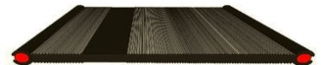 | Комбинированная герметизирующим гидрофильным шнуром гидрошпонка для рабочих швов | 620,00
 |  | ХВС-150 |  |  |  | 640,00
 | ТИП ДВ | ДВ-240/20 |  | 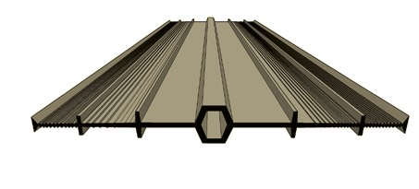 | Внутренняя гидрошпонка УЛЬТРАБАНД для деформационных швов | 600,00
 |  | ДВ-320/20 |  |  |  | 755,00
 |  | ДВ-500/20 |  |  |  | 1420,00
 |  | ДВ-320/50 |  | 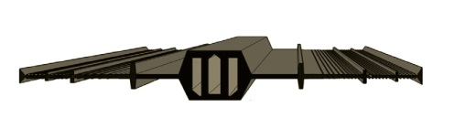 |  | 830,00
 | ТИП ХО | ХО-200/20 |  | 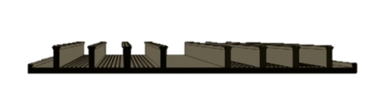 | Наружная гидрошпонка УЛЬТРАБАНД для рабочих швов | 440,00
 |  | ХО-240/25 |  |  |  | 610,00
 |  | ХО-250/20 |  |  |  | 570,00
 |  | ХО-320/25 |  |  |  | 820,00
 |  | ХО-320/35 |  |  |  | 890,00
 |  | ХО-500/35 |  |  |  | 1245,00
 | ТИП ХОМ | ХОМ-250/20 |  |  | Наружная гидрошпонка УЛЬТРАБАНД для рабочих швов с возможностью использования совместно с ПВХ-мембраной | 565,00
 |  | ХОМ-310/20 |  |  |  | 630,00
 | ТИП ДО | ДО-240/20/25 |  | 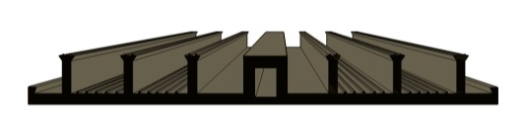 | Наружная гидрошпонка УЛЬТРАБАНД для деформационных швов | 700,00
 |  | ДО-320/20/25 |  |  |  | 920,00
 |  | ДО-500/20/35 |  |  |  | 1430,00
 |  | ДО-320/50/30 |  | 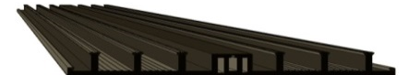 |  | 950,00
 | ТИП ДОМ | ДОМ-320/30 |  | 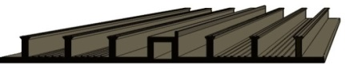 | Наружная гидрошпонка УЛЬТРАБАНД для деформационных швов с возможностью использования совместно с ПВХ-мембраной | 790,00
 | ТИП ДЗ | ДЗ-55/20/25 |  |  | П-образная присоединительная гидрошпонка УЛЬТРАБАНД для финишной отделки деформационных швов бетонных конструкций | 565,00
 |  | ДЗ-75/40/45 |  |  |  | 670,00
 |  | ДЗ-90/20/35 |  | 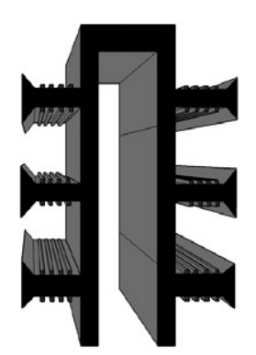 |  | 800,00
 |  | ДЗ-130/20/35 |  |  |  | 935,00
 |  | ДЗ-140/20/35 |  |  |  | 945,00
 |  | ДЗ-140/50/40 |  |  |  | 975,00
 |  | ДЗ-140/30/35 |  |  |  | 865,00
 | ТИП ДЗС | ДЗС-140/50/40 |  | 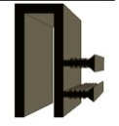 | П-образная (ремонтная) присоединительная гидрошпонка УЛЬТРАБАНД для герметизации деформационных швов при сопряжении с существующими бетонными конструкциями | 930,00
ТИП АД |  | АД 320ЕА | 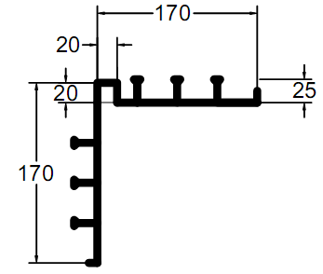 |  | Наружная угловая гидрошпонка УЛЬТРАБАНД для деформационных швов | 990,00
 |  | АД 320ЕВ | 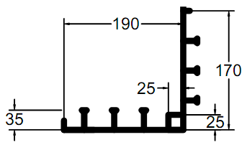 |  |  | 1015,00
ТИП АДС |  | АДС 320 ЕА | 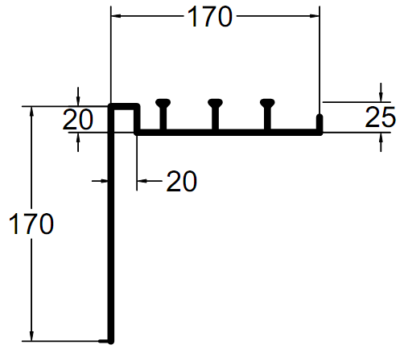 |  | Наружная угловая гидрошпонка УЛЬТРАБАНД для деформационных швов (гладкая с одной стороны) | 940,00
 |  | АДС 320 ЕВ | 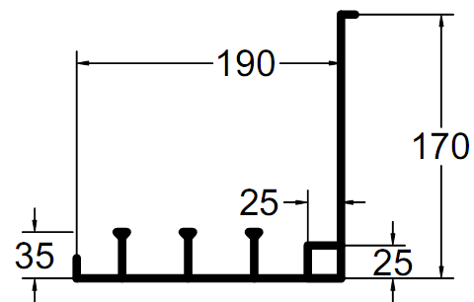 |  |  | 965,00
ТИП KЛП |  | КЛП-50 |  |  | Прижимные и уплотнительные профили  УЛЬТРАБАНД | 340,00
ТИП ДР |  | ДР-250 | 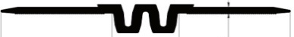 |  | Прижимная гидрошпонка УЛЬТРАБАНД для восстановления герметизации деформационного шва существующих конструкций | 790,00
 |  | ДР-400 | 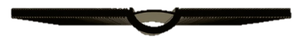 |  |  | 770,00
 |  | ДР-500 | 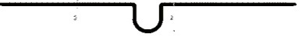 |  |  | 1290,00
Лента |  | ширина а=250 мм |  |  | Прижимная гидрошпонка УЛЬТРАБАНД ЛЕНТА | 475,00
 |  | ширина а=350 мм |  |  |  | 655,00
Трубка |  | С-60 | 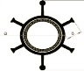 |  | Шпонка трубка УЛЬТРАБАНД для труб | 660,00
 |  | С-80 |  |  |  | 1050,00
Дополнительные элементы
Лента для сварки |  |  | ПВХ-лента для сварки гидрошпонок УЛЬТРАБАНД (обварочная/ сварная) лента применяется при стыковке гидрошпонок между собой. Лента выпускается шириной 30 мм и толщиной 3 мм в бухтах по 50 м.п. |  |  | 90,00
Уплотнительная лента из сырой резины |  | 80х4мм | Используется при монтаже прижимных гидрошпонок УЛЬТРАБАНД |  |  | 340,00
 |  | 50х3мм |  |  |  | 275,00

